Муниципальное бюджетное образовательное учреждение детский сад комбинированного вида №21

Лесные животные

(непосредственно образовательная деятельность в старшей группе)

Выполнила:
Старченко Ольга Валентиновна,
Воспитатель

Смоленск
2014

Лесные животные

Непосредственно образовательная деятельность в старшей группе

Цели:
- Используя подходы 21 века, развивать интерес у детей к флоре и фауне родного края
- Обогащать и расширять словарный запас детей
- Развивать общительность и коммуникабельность

Задачи:
- Упражнять детей в составлении рассказов о животных, расширяя словарный запас детей
- Развивать память, мышление, восприятие, внимание
- Вовлекать детей в игровое и речевое взаимодействие
- Воспитывать интерес и бережное отношение к окружающему миру

Оборудование:
- Компьютер
- Набор игрушек животных
- Дидактические игры: «Собери животного», «Где, чей дом?»
Предварительная работа:
- Рассматривание иллюстраций животных
- Чтение сказок и рассказов о животных
- Разучивание физ. минуток
- Дидактические игры

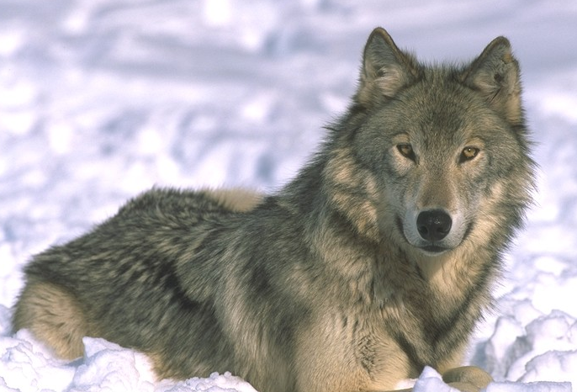

Ход непосредственно образовательной деятельности:

Дидактическая игра «Найди отгадку»

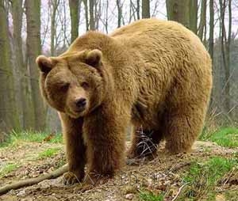
Кто в лесу глухом живет,
Неуклюжий, косолапый?
Летом ест малину, мед,
А зимой сосет он лапу. (Медведь)

Повыше кошки рост,
Живет в норе, в лесу,
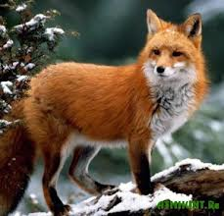
Пушистый рыжий хвост –
Все знаем мы … (Лису).

Что за зверь зимой холодный
На собаку он похож,
Что ни зуб – то острый нож!
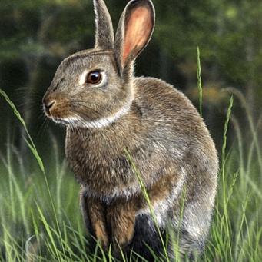
Он бежит, оскалив пасть,
На овцу готов напасть. (Волк)

Мчится без оглядки,
Лишь сверкают пятки.
Мчится что есть духу,
Хвост короче уха.
Всех зверек пугается,
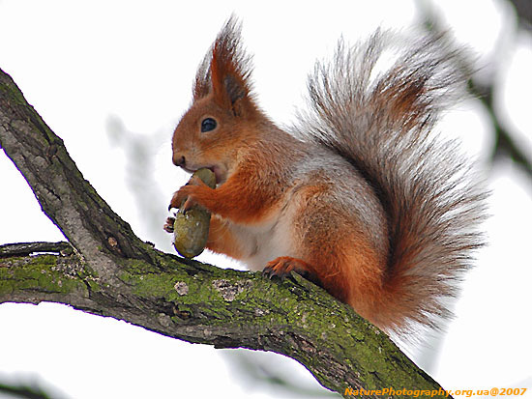
Под кустом спасается,
Да на зуб волку попадается. (Заяц)

Кто по елкам ловко скачет
И взлетает на дубы?
Кто в дупле орехи прячет,
Сушит на зиму грибы? (Белка)

Все эти животные живут в городе рядом с нами Скажите, пожалуйста, а где можно в городе увидеть этих животных? В зоопарке, в цирке. Где живут медведь, заяц, волк и лиса? Эти животные живут в лесу, поэтому их так и называют – лесные животные. Все лесные обитатели живут как бы одной большой лесной семьей, в которой существуют свои правила. И все им подчиняются. Потому что зависят друг от друга, жить друг без друга не могут. Ребята, у вас есть дом, где вы живете со своей семьей? А в лесу есть дома? А где живут лесные животные?
У каждого животного есть свой дом в лесу. Только эти дома все разные. Где кому удобно, там и живут.

Дидактическая игра «Кто где живет»

Медведь – … в берлоге.
Лиса – … в норе.
Заяц – … под кустом.
Белка – … в дупле.
А волчий дом называется – логово. Повторите – «волчье логово» и запомните.

У каждого животного свой характер. Да вы и сами это хорошо знаете.

Дидактическое упражнение «Кто какой»

Злой, как … волк.
Трусливый, как … заяц.
Хитрая, как … лиса.
Косолапый, как … медведь.
Зубастый, как … волк.
Пушистый, как … заяц.
Неуклюжий, как … медведь.
Прыгучая, как … белка.

Словесная игра «Доскажи словечко»

Зимой в лесу холодно, а летом жарко. Летом все звери ищут, где бы напиться воды. К водопою спешат звери со своими детёнышами (воспитатель читает стихотворение, дети, договаривая фразы, называют детёнышей диких животных). Используются картинки с изображением диких животных и их детёнышей.

Жарким днём лесной тропой
Звери шли на водопой.
За мамой волчицей топал… Кто? (Волчонок.)
За мамой лисицей крался… Кто? (Лисёнок.)
За мамой ежихой катился… Кто? (Ежонок.)
За мамой медведицей шёл… Кто? (Медвежонок.)
За мамой бельчихой скакал… Кто? (Бельчонок.)
За мамой зайчихой прыгал… Кто? (Зайчонок.)

На компьютере дети выставляют диких животных и их детёнышей.

Дидактическая игра «Четвертый лишний»

В лесу живут и другие обитатели. Посмотрите кто лишний? Почему? Сова лишняя, потому что она птица. У зверей есть шерсть, четыре лапы, а у птицы перья и она летает.

Динамическая пауза «Звериная зарядка»
(по стихотворению А. Барто)
Дети выполняют движения в соответствии с текстом стихотворения.

Раз – присядка.
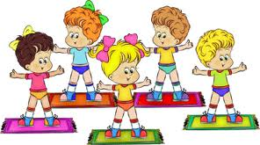
Два – прыжок.
Это заячья зарядка.
А лисята как проснуться,
Любят долго потянуться,
Обязательно зевнуть,
Ну и хвостиком вильнуть.
А волчата спинку выгнуть
И легонечко подпрыгнуть.
Ну а мишка косолапый,
Широко расставив лапы:
То одну, то обе вместе,
Долго топчется на месте.
А кому зарядки мало –
Начинаем все сначала!

Рисование «Лесные животные»
Ребята, у вас есть картинки для раскрашивания. Кто на них изображен? Закончен ли рисунок? Что не дорисовал художник?
Ваша задача: дорисовать лисе – хвост, медведю – лапы, зайцу – уши. (Показ выполнения работы, работа детей).

Затем раскрасить изображение животных. Каким цветом будем раскрашивать лису? Медведя? Зайца? Закрашивать нужно равномерно, небольшими штрихами, стараться не выходить за контур изображения.

А что нужно нарисовать для того, чтобы было понятно – это лесные животные. Нужно нарисовать деревья, лес. Вот так. (Показ рисования дерева). Но если мы нарисуем только одно дерево, то это не будет похоже на лес. Поэтому нарисуйте несколько деревьев.
Оценка детских работ.

Источники:

- Рожкова Т.Н. Дидактика. ОТ и ДО. Дидактические игры. – СПб.: Карапуз, 2005.
- Изображение. [Электронные ресурсы]. – URL: http://www.maam.ru/obrazovanie/igry-po-ekologii (дата обращения 17.11.2014).
- Изображение.[Электронные ресурсы ] – URL; http://dohcolonoc.ru/razvivayushchie-igry/6265-didakticheskie-igry-po-ekologii.html (дата обращения 17.11.2014).
- Изображение. [Электронные ресурсы] – URL: http://blog.bilingual-child.ru/wp-content/uploads/2014/02/sport-na-anglijskom.png (дата обращения 17.11.2014).

